中国大打「民主仗」

原创 简思智库 [简思智库](javascript:void(0);)

**简思智库**

微信号 GNSSTT

功能介绍 策者简也，思而后行。

2021-10-17[原文](https://mp.weixin.qq.com/s?__biz=MzUyNzQyMzYwNQ==&mid=2247489464&idx=1&sn=03fefd001452e6fdc9e8cc73758dea71&chksm=fa7e96a2cd091fb411fdd42441433a176faa16a76206f174c8e1c894be064cb2443b3201aaff&scene=27#wechat_redirect&cpage=412) 发表于

收录于合集



点击蓝字关注我们



特约作者：卢永雄

**简思智库有话说：**

美式民主只在竞选时有天花乱坠的口号，结果不会兑现，自然是假民主了。说到底，搞民主制是要解决人民的问题，让他们得到幸福。

中央人大工作会议10月13日至14日在北京召开，习近平总书记出席会议并发表讲话，他深刻讲述民主问题，特别是暗讽西式民主制度，更引起重大关注。

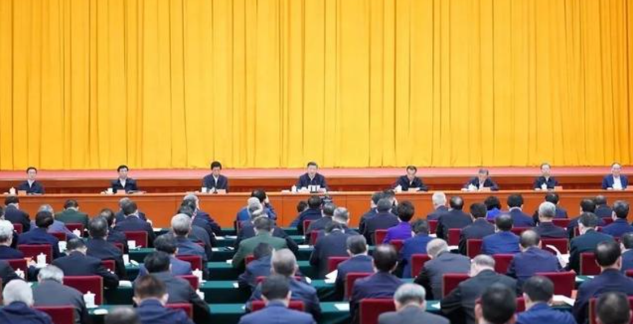

中央人大工作会议

**一、党中央首次召开「人大工作会议」。**

中共党中央就人大工作召开会议，还是首次。这个在中共中央加设的工作会议，规格极高，7个政治局常委全部在列，显示对此十分重视。

**二、系统地提出民主理论。**

自2012年中共十八大以来，中共提出「全过程民主」理念，如今习近平总书记在「人大工作会议」的讲话解释民主理念，开始改写西方对民主理论的独占诠释。

**三、谈什么是民主。**

习近平在讲话提到「8个能否」，去评价一个国家政治制度是不是民主的、有效的，主要看：

1. 国家领导层能否依法有序更替，
2. 全体人民能否依法管理国家事务和社会事务、管理经济和文化事业，
3. 人民群众能否畅通表达利益要求，
4. 社会各方面能否有效参与国家政治生活，
5. 国家决策能否实现科学化、民主化，
6. 各方面人才能否通过公平竞争进入国家领导和管理体系，
7. 执政党能否依照宪法法律规定实现对国家事务的领导，
8. 权力运用能否得到有效制约和监督。

**他进一步提出「4个更要看」，认为民主不是装饰品，不是用来做摆设的，而是要用来解决人民需要解决的问题的。**

一个国家民主不民主，关键在于是不是真正做到了人民当家作主，

1. 要看人民有没有投票权，更要看人民有没有广泛参与权﹔
2. 要看人民在选举过程中得到了什么口头许诺，更要看选举后这些承诺实现了多少﹔
3. 要看制度和法律规定了什么样的政治程序和政治规则，更要看这些制度和法律是不是真正得到了执行﹔
4. 要看权力运行规则和程序是否民主，更要看权力是否真正受到人民监督和制约。

**四、暗批美国垄断民主概念。**

习近平强调民主是各国人民的权利，而不是少数国家的专利。

**睇完习近平总书记的讲话，发现有深刻的内涵，他不是和美国展开简单的骂战，而是从最根本上挑战美式民主制的问题。**

他提出的**「8个能否」**和**「4个更要看」**，触及对西方民主制的根本问题。

**「8个能否」**可以说是民主制的基石，包括政权更替、参与决策、利益表达、政治参与、科学决策、吸纳人才、执政党的领导力、权力制约。

西方一般把投票式的政治参与及权力制约放到最大，这的确是西方民主制的强项，但讲到利益表达、政治参与、科学决策、吸纳人才、执政党的领导力，却是中式民主制的强项。

民主是一个过程，但不光讲过程，还直观地假定这个过程会带来理想的结果，但现今美式民主制已出现重大问题，例如决策不科学，以抗疫为例，美国因疫情死了74万人，中国只死了5695人，高下立判。

又例如利益倾斜，美式制度只为1%的美国富人服务，要99%的人埋单，显示这种制度过程漂亮，效果缺失。

大大提出的**「4个更要看」**，更点到美式选举政治的核心问题，用我的话语来演译就是

1. 美国人有投票权，但有没有广泛参与权，决策被deep state(暗黑势力)垄断了﹔
2. 美国人在选举时得到大量口头许诺，选举后这些承诺不会实现﹔
3. 美国制度规定了公平的政治程序，这些制度现实上不会被执行﹔
4. 美国政府的权力运行规则看起来十分民主，但政客的权力实际上不受制约。

结论是美式民主只在竞选时有天花乱坠的口号，结果不会兑现，自然是假民主了。说到底，搞民主制是要解决人民的问题，让他们得到幸福呀。

中国就是要否定美国提出的「民主对威权」议题。

**不念过去**

**END**

**不畏将来**



卢永雄，政治、财经深度研究者。前星岛集团CEO、星岛报社总编、现巴士的报总编CEO。

欢迎您投稿原创文章到简思智库，让您的声音被更多人听到



请长按下方二维码添加简思智库工作微信投稿。（或搜索添加微信ID：**GTT_CN**）









**感谢阅读，请关注我们，或点右下角“赞”和“在看”分享。**



### 精选留言

用户设置不下载评论